Kl.V-VI muzyka
Temat: Polskie tradycje bożonarodzeniowe.
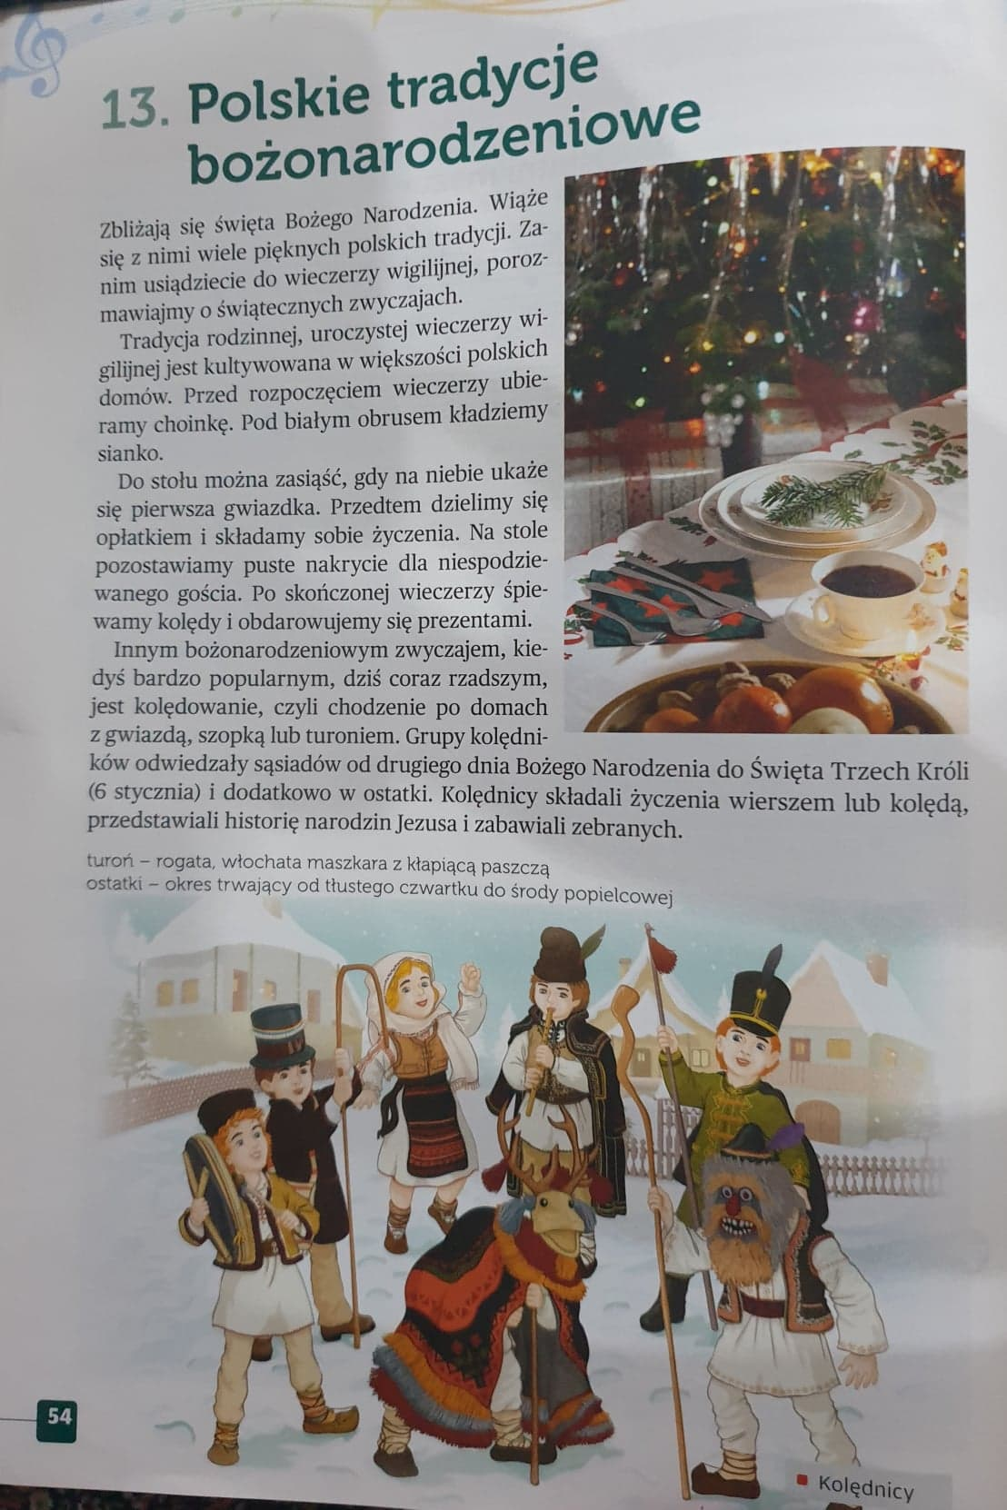

Naucz się słów Kolędy domowej
